電通二甲微處理器實驗 實驗結報
實驗名稱 | Lab 10 –紅外線控制
組別 | 13 | 組員 | 04050865高健銘  03050095廖偉成

- 實驗目的
*發射紅外線訊號
*接收紅外線訊號
- 實驗步驟
接收紅外線遙控器編碼,
發射紅外線編碼 並可由另一台正確接收
- 程式碼
#include <IRremote.h>
const int irReceiverPin = 2;
IRrecv irrecv(irReceiverPin);
decode_results results;

void setup()
{
Serial.begin(9600);
irrecv.enableIRIn();
}
void showIRProtocol (decode_results *results)
{
Serial.print("Protocol: ");
switch(results->decode_type){
case NEC:
Serial.print("NEC");
break;
case SONY:
Serial.print("SONY");
break;
case RC5:
Serial.print("RC5");
break;
case RC6:
Serial.print("RC6");
break;
default:
Serial.print("Unknown encoding");
}
Serial.print(", irCode: ");
Serial.print(results->value, HEX);
Serial.print(", bits: ");
Serial.println(results->bits);
}
void loop()
{
if(irrecv.decode(&results)){
showIRProtocol(&results);
irrecv.resume();
}
}

- 實驗結果及分析
實驗成功,用遙控器顯示的值是正確的沒有問題。
- 心得討論
本次實驗使用兩個arduino一個發送訊號一個接收訊號跟第8次實驗有點類似，由於這幾個禮拜很多比賽，所以都7:00就走，所以都是課後才在家裡做，這次也是卡在程式碼的地方，參考了同學做出來的程式碼和電路圖才把實驗成功做出。
- 修正電路圖
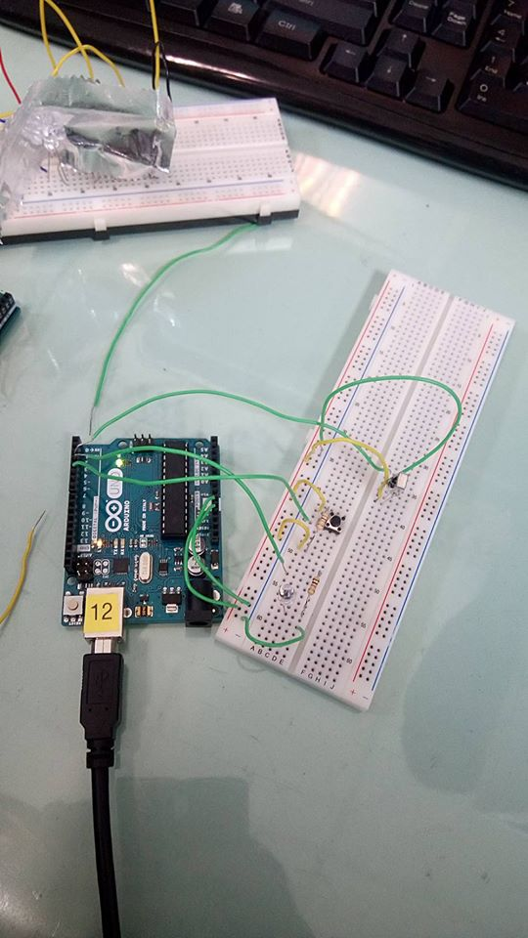
- 修正程式碼
#include<IRremote.h>
const int irReceiverPin=2;
IRrecv irrecv(irReceiverPin);
decode_results results;
void setup() {
Serial.begin(9600);
irrecv.enableIRIn();
}
void showIRProtocol(decode_results*results)
{
Serial.print("Protocol");
switch(results->decode_type){
case NEC:
break;
Serial.print("SONY\n");
case SONY:
Serial.print("RC5\n");
break;
case RC6:
Serial.print("RC6\n");
break;
default:
Serial.print("Unknown encoding\n");
}
Serial.print("irCode:");
Serial.print(results->value,HEX);
Serial.print(", bits:");
Serial.print(results->bits);
Serial.print("\n");
}
void loop() {
if(irrecv.decode(&results)){
showIRProtocol(&results);
irrecv.resume();
}
}

